Termorresistências e termopares
calibrados ao mesmo tempo

O novo termômetro multifunção de precisão CTR3000 da WIKA oferece uma solução exclusiva de “dois em um”: Ele pode ser utilizado para calibrar termorresistências e também termopares.

Com até 44 canais para diferentes tipos de sensores e assim uma ampla faixa de temperatura, além de uma exatidão de até 0,005 K, o CTR3000 foi projetado para alta flexibilidade operacional. Uma interface nova e intuitiva visualiza todas as informações facilmente através de oito itens de menu. Detecção automática dos canais, e representação gráfica com calibração simultânea, a exportação dos dados gravados para Excel e atualizações de software através um pen-drive são funcionalidades que diferenciam sua eficiência de utilização.

O novo CTR3000 foi desenvolvido como um projeto joint-venture pela Automatic Systems Laboratories (ASL) e WIKA, e será vendido sob a marca WIKA. A empresa britânica ASL é líder de mercado em instrumentos de precisão para medição de temperatura e desde 2003 ela faz parte do grupo WIKA.

WIKA DO BRASIL Indústria e Comércio Ltda.
Av. Ursula Wiegand, 03
Polígono Industrial
18560-000 Iperó - SP / Brasil
0800 979 1655
marketing@wika.com.br
www.wika.com.br
Imagem pertencente à WIKA:
Termômetro de precisão CTR3000

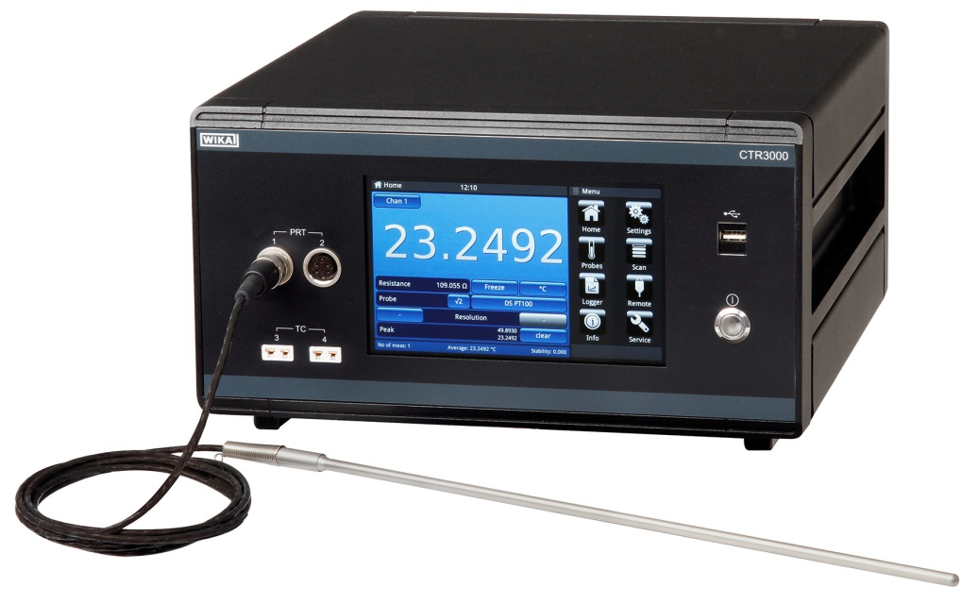

Editado por:
WIKA DO BRASIL Indústria e Comércio Ltda.
Manuel Voigt
Av. Úrsula Wiegand, 03
Polígono Industrial
18560-000 Iperó-SP / Brasil
Tel +55 (15) 3459-9778
Fax +55 (15) 3266-1196
m.voigt@wika.com.br
www.wika.com.br

WIKA Press Release 08/16

